

Plan de Proyecto

TEMPUS



Este documento está compuesto por toda la información necesaria para llevar a cabo la dirección del proyecto. Es utilizado por la dirección del proyecto para dirigir las actividades a realizar durante el proceso de desarrollo del software, este comprende un conjunto de artefactos que son desarrollados durante la fase de inicio y que son utilizados durante todo el ciclo de vida del proyecto (gestión de riesgos, aseguramiento de calidad, resolución de problemas, entre otros).

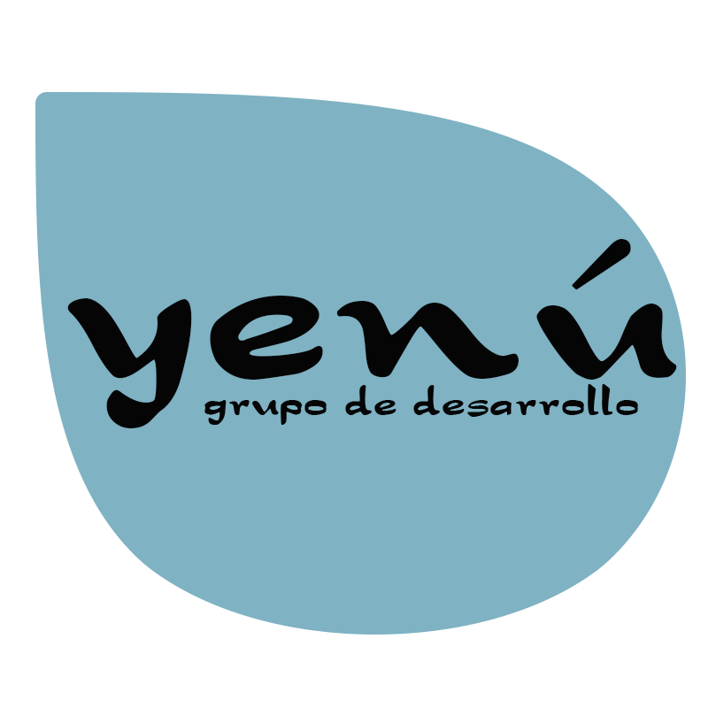

Tabla de contenido

Introducción 4

Alcance del Proyecto 4

Entregables del Proyecto 5

Asunciones y Restricciones 6

Estrategia de evolución del Plan 6

Organización del Proyecto 7

Modelo de Proceso 7

Estructura Organizacional 9

Interfaces e Interacciones 10

Responsables 10

Proceso de Gestión 11

Objetivos y Prioridades de Gestión 11

Condiciones asumidas, dependencias y restricciones 12

Gestión de Riesgos 12

Mecanismos de control y ajuste 12

Mecanismos para la Gestión de calidad 12

Mecanismos para la Gestión de configuración y Control de Cambios 12

Mecanismos para Verificación 12

Mecanismos para la Gestión de proyecto 13

Recursos 13

Proceso técnico 13

Procedimientos técnicos, herramientas y tecnologías 14

Documentación de software 14

Funciones de soporte 14

Líneas de trabajo, distribución de recursos humanos y cronograma 14

Líneas de trabajo 15

Dependencias 15

Distribución de Recursos Humanos 15

Cronograma 16

Plan de Proyecto

Introducción

El sistema a desarrollar permitirá la carga de los horarios de cursada y mesas de examen para su publicación al público, que luego puede consultar a través de una aplicación móvil. Actualmente se utilizan planillas de Excel para generar los horarios de cursada y mesas de examen. Dichas planillas son pegadas en formato papel en las carteleras de cada carrera. Además, se realiza la publicación en el Portal UARG.

El presente proyecto busca dar solución a problemas básicos como la búsqueda, validaciones y accesos a información fidedigna.

Alcance del Proyecto

En este punto se da una visión general sobre el alcance del proyecto. Aquí se muestran el conjunto de casos de uso que se realizaran en cada iteración de cada fase. La descripción detallada de los casos de uso está disponible en el documento “Modelo de Casos de Uso”.

Durante la fase de Elaboración se realiza la especificación detallada sobre la mayoría de los casos de usos y se diseña la arquitectura.

|  |  |
| --- | --- |
| FASE DE ELABORACIÓN | |
| Iteración 1 | * Ingresar al sistema. * Cargar horarios de cursada. * Cargar mesas de examen. |
| Iteración 2 | * Buscar horarios de cursada. * Buscar mesas de examen. * Modificar horario de cursada. |
| Iteración 3 | * Modificar mesa de examen. * Crear horario de cursada. * Crear mesa de examen. |

Durante la fase de construcción el enfoque pasa de la arquitectura base al sistema elaborado que permita ser llevado al usuario.

|  |  |
| --- | --- |
| FASE DE CONSTRUCCIÓN | |
| Iteración 1 | * Buscar aulas. * Borrar aula. * Modificar aula. * Buscar carreras. * Borrar carrera. * Modificar carrera. |
| Iteración 2 | * Crear usuario. * Buscar usuarios. * Borrar usuario. * Modificar usuario. * Crear rol. * Buscar rol. |
| Iteración 3 | * Modificar rol. * Borrar rol. * Crear permiso. * Buscar permisos. * Borrar permisos. * Modificar permiso. |

En la fase de transición el objetivo es garantizar que los requisitos se han cumplido, con la satisfacción de las partes interesadas. Esta fase a menudo se inicia con una versión beta de la aplicación. Otras actividades incluyen la preparación del ambiente, se completan, se identifican y corrigen defectos.

Entregables del Proyecto

|  |  |
| --- | --- |
| **Entregable** | **Descripción Entregable** |
| Plan de proyecto | El presente documento. |
| Modelo de negocio | Identifica, describe y analiza la oportunidad de negocio. Analiza su viabilidad técnica, económica y financiera. |
| Glosario | Define los principales términos utilizados en el proyecto. Permite establecer la terminología a usar. |
| Modelo de casos de uso | Presenta las funciones del sistema y los actores que hacen uso de ellas. Se representa a través de diagramas de casos de uso. |
| Modelo de visión | Define la visión del producto desde la perspectiva del cliente, especificando las necesidades y características del producto. |
| Prototipo de interfaces de usuario | Se trata de prototipos que permiten al usuario hacerse una idea sobre las interfaces que proveerá el sistema. El uso de prototipos se realiza a través de una serie de imágenes a ser presentadas. |
| Modelo de datos | Dado que la persistencia de los datos será soportada por una base de datos, este modelo describe la representación lógica de los datos persistentes. |
| Modelo de diseño | Se utiliza para empezar a realizar los casos de uso desarrollados en fases anteriores. Sirve para los desarrolladores en la etapa de implementación. |
| Modelo de implementación | Es una colección de componentes y subsistemas que lo contienen. |
| Manual de usuario | Expone los procesos que el usuario puede realizar con el sistema implementado. Se debe detallar todas y cada una de las características del sistema. |
| Especificación de requerimientos | Describe el comportamiento externo del sistema identificado. Describe requerimientos no funcionales, restricciones de diseño y factores necesarios que den una descripción de los requerimientos del software. |

Asunciones y Restricciones

[En ocasiones asumimos que las partes tanto el cliente como el grupo de desarrolladores están conscientes de cierta información, pero cuando se presenta algún inconveniente descubrimos que esta no era compartida por todos los participantes del desarrollo. Es por esto que en esta sección se debe escribir todo lo que se ha asumido en el Proyecto en cuanto a las restricciones, estas asunciones deben estar expresadas en un lenguaje claro y franco, enriquecido con los términos que el cliente entiende mejor.]

Estrategia de evolución del Plan

El presente Plan deberá ser revisado al inicio de cada una de las fases: Elaboración, Construcción y Transición. El líder del proyecto será el encargado de realizar las revisiones y comunicar al equipo de desarrollo.

En cada inicio de fase el Plan puede ser modificado de acuerdo a lo necesario, aprobado y luego distribuido al equipo del proyecto. Por lo tanto, la evolución de este documento se realizara durante el transcurso del proyecto.

Se monitorearan las actividades planificadas con el objetivo de realizar los ajustes necesarios. Estos ajustes deberán ser planteados y aprobados entre el equipo de desarrollo y con el aval del equipo de catedra.

Las modificaciones en el plan deberán estar planificadas como una tarea de Iteración en la fase que corresponda y debe ser comunicada al equipo de desarrollo. El plan se encontrará a disposición en el repositorio pero se hará la comunicación a los integrantes a través de correo electrónico.

Organización del Proyecto

Esta sección contiene la especificación del modelo de proceso del Proyecto, descripción de la estructura organizacional del proyecto, identificación de interfaces e interacciones y definición de responsables.

Modelo de Proceso

Se utiliza la Metodología de desarrollo PSI. PSI integra propuestas de mejoras de procesos de software para pequeños y medianos proyectos. El proceso PSI es un marco de trabajo basado en el Proceso Unificado para el desarrollo de software. Por lo cual, está dirigido por casos de uso, centrado en la arquitectura y es iterativo e incremental.

Se presenta a continuación una figura donde se observa la división de fases, actividades e iteraciones.

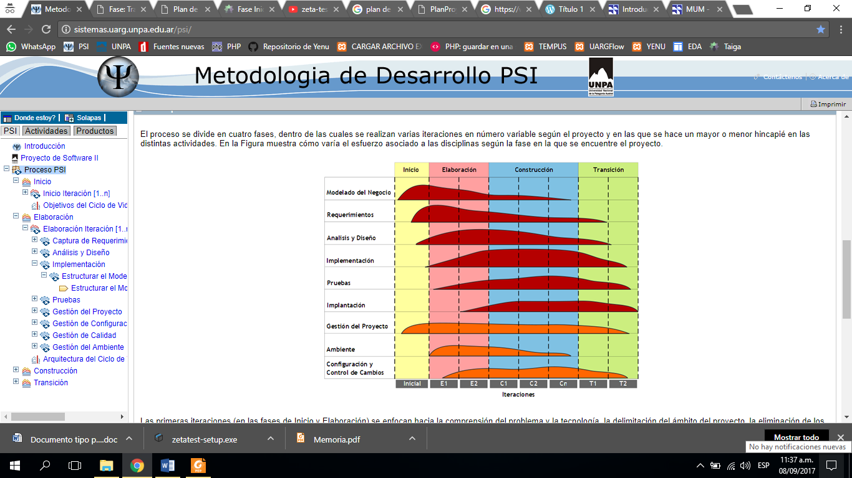

Se presenta a continuación una tabla donde se indican cada una de las fases junto con las iteraciones que contiene. Además, se establece la duración aproximada de cada una de las iteraciones. Por otra parte, se establecen los hitos que indican el paso de una fase a otra.

|  |  |  |
| --- | --- | --- |
| **Fase** | **Iteraciones** | **Duración** |
| Inicio | Iteración 1 | 3 semanas. |
| Elaboración | Iteración 1 | 2 semanas |
| Iteración 2 | 2 semanas |
| Iteración 3 | 2 semanas |
| Construcción | Iteración 1 | 2 semanas |
| Iteración 2 | 2 semanas |
| Iteración 3 | 2 semanas |
| Transición | - | - |

|  |  |
| --- | --- |
| **Fase** | **Hito** |
| Inicio | * Alcance del sistema. Los interesados llegan a un acuerdo sobre el alcance del proyecto. * Definición inicial de los requerimientos. Existe un acuerdo en que el conjunto correcto de requisitos han sido capturados, en un nivel alto, existiendo un entendimiento común de esos requisitos. * Plan del proyecto. Estimación y cronograma. * Aceptación de riesgos. El riesgo ha sido identificado, evaluado y se han abordado estrategias. * Aceptación del proceso. La metodología de desarrollo ha sido inicialmente adoptada y aceptada por todas las partes. * Viabilidad. El proyecto tiene sentido desde la perspectiva técnica, operación y del negocio. |
| Elaboración | * Estabilidad de la visión. La visión del proyecto ha sido estabilizada y es realista. * Estabilidad de la arquitectura. La arquitectura se encuentra estable y es suficiente para satisfacer los requerimientos. * Aceptación del riesgo. El riesgo ha sido evaluado para asegurar que ha sido apropiadamente entendido y se han desarrollado estrategias para manejarlo. * Viabilidad. El proyecto tiene sentido desde la perspectiva técnica, operacional y del negocio. * Plan del proyecto. Plan de iteración detallado. * Cumplimiento de la organización. La arquitectura del sistema refleja las realidades de la arquitectura de la empresa. |
| Construcción | * Estabilidad del sistema. El software y la documentación son aceptables para implementar el sistema a los usuarios. * Involucrados preparados. Los involucrados están listos para que el sistema sea implementado. * Aceptación del riesgo. El riesgo ha sido evaluado, documentado y se han desarrollado estrategias. * Aceptación y estimación del costo. Los gastos son aceptables y estimaciones razonables. * Plan del proyecto. Plan de iteración detallado para iteraciones de la fase de Transición. * Cumplimiento de la organización. Se cumple con los estándares apropiados para la organización. |
| Transición | * Aceptación de los involucrados del negocio. Los involucrados están satisfechos con el sistema y lo aceptan. * Operaciones de aceptación. Las personas se responsabilizan de operar el sistema una vez que está en producción. * Aceptación del soporte. Las personas se responsabilizan del soporte del sistema una vez que este está en producción y encontrándose satisfechos con los procedimientos y documentación relevantes. * Aceptación del costo estimado. Los gastos actuales son aceptados. |

Se observa a continuación el diagrama de GANTT del proyecto.

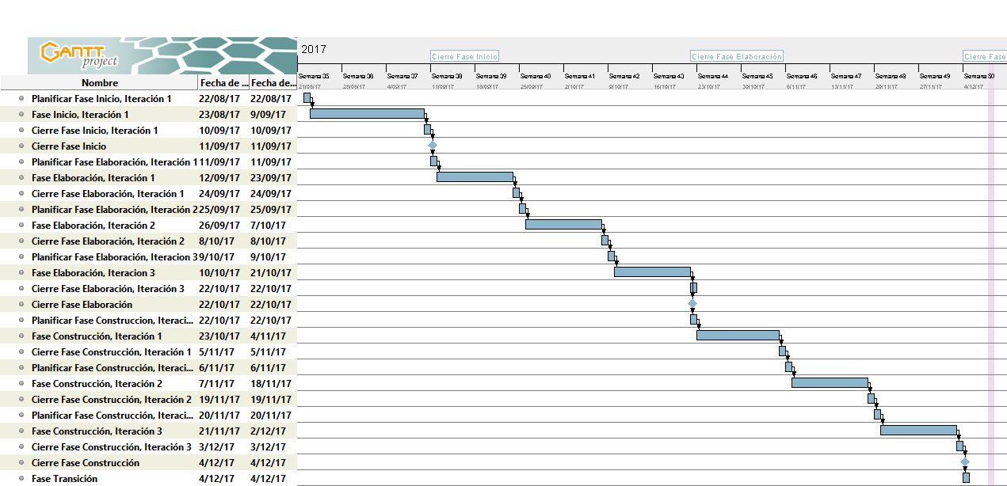

Estructura Organizacional

Los integrantes del equipo de desarrollo son:

|  |  |
| --- | --- |
| **Rol** | **Responsable** |
| Administrador de configuración | Oyarzo Mariela. |
| Analista | Todos. |
| Arquitecto | Quiroga Sandra. |
| Diseñador | Oyarzo Mariela. |
| Documentador | Quiroga Sandra. |
| Gerente de calidad | Márquez Emanuel. |
| Ingeniero de pruebas | Todos. |
| Líder del proyecto | Márquez Emanuel. |
| Programador | Todos. |
| Rol general | Todos. |

Se observa abajo un diagrama general de la comunicación:

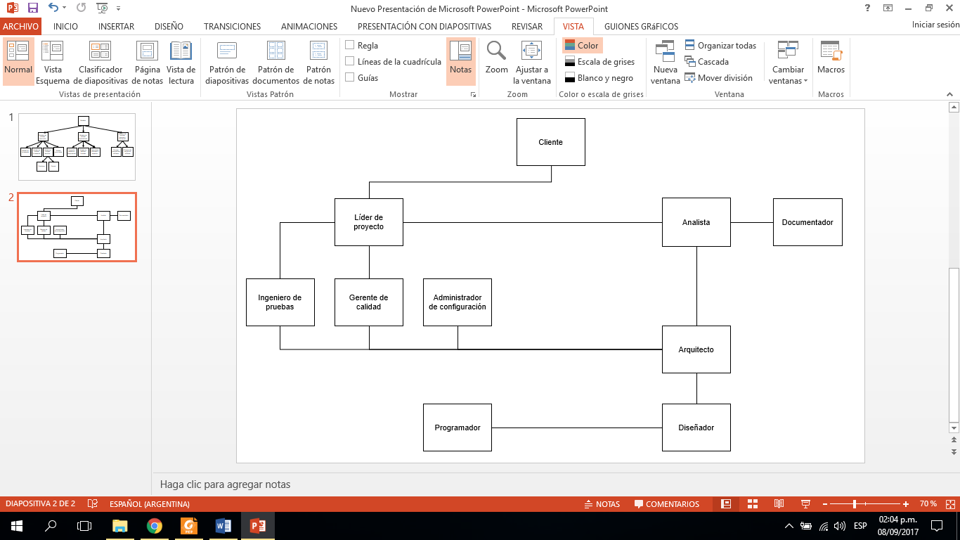

Interfaces e Interacciones

No se han definido aún.

Responsables

[Se identifican las actividades más relevantes en el proyecto, los responsables de dichas actividades y los involucrados.]

|  |  |  |
| --- | --- | --- |
| Identificación | Descripción | Responsable |
| Modelado del negocio | Se analiza el funcionamiento de la organización para conocer los procesos de negocio. | Analista y Arquitecto. |
| Captura de requerimientos | Se realiza la captura de los requisitos, de modo que los usuarios finales tienen que comprender y aceptar los requerimientos que se especifiquen. | Analista, arquitecto, diseñador, documentador y líder del proyecto. |
| Análisis y diseño | Se especifican y describen los requerimientos en la manera que van a implementarse. | Analista, arquitecto, diseñador, líder de proyecto y programador. |
| Implementación | Realizar la implementación de clases y objetos en ficheros fuente, binarios, ejecutables y demás. | Arquitecto y programador. |
| Gestión de configuración | Administrar el acceso a los entregables o productos del proyecto. Incluye controlar y administrar los cambios que ocurran. | Administrador de la configuración y gerente de la calidad. |
| Gestión del proyecto | Se vigila el cumplimiento de los objetivos, gestión de riesgos y restricciones para desarrollar un producto de software. | Analista, arquitecto, cliente, gerente de calidad, ingeniero de pruebas, líder del proyecto y rol general. |
| Gestión de calidad | Se establecen las características de calidad para el desarrollo del proyecto. | Documentador, gerente de calidad, líder del proyecto y rol general. |
| Gestión del ambiente | Dar soporte al proyecto con las adecuadas herramientas, procesos y métodos. | Documentador, gerente de calidad, líder del proyecto y rol general. |

Proceso de Gestión

[En esta sección se deben especificar los objetivos y prioridades de la gestión de proyecto, condiciones asumidas, dependencias y restricciones, técnicas de gestión de riesgos, mecanismos de control y ajuste, recursos humanos.]

Objetivos y Prioridades de Gestión

[Contiene metas y prioridades de las actividades de gestión del proyecto, frecuencia con que se realizan las mismas y mecanismos de reporte.]

Condiciones asumidas, dependencias y restricciones

No se han detectado restricciones para el proyecto.

Gestión de Riesgos

La gestión de riesgos se encuentra detallada en el documento Plan de Gestión de Riesgos. En dicho documento se encuentra detallada la gestión, seguimiento y control de riesgos.

Mecanismos de control y ajuste

Las tareas a ser llevadas a cabo deberán reflejar las evaluaciones a realizar, los estándares a seguir, los productos a revisar, los procedimientos para la elaboración de los distintos productos y los procedimientos para informar de los defectos detectados a sus responsables y realizar el seguimiento de los mismos hasta su corrección.

Las actividades que se realizarán son:

* Revisar cada producto.
* Realizar Revisión Técnica Formal (RTF).

Esto se encuentra detallado en el Plan de SQA.

Mecanismos para la Gestión de calidad

Los mecanismos de control de las actividades de gestión de calidad junto con la documentación mínima requerida, los estándares a ser aplicados y las métricas utilizadas a lo largo del proyecto se detallan en el Plan de SQA.

Mecanismos para la Gestión de configuración y Control de Cambios

La especificación de los mecanismos de monitoreo y control de las actividades de Gestión de configuración y Control de Cambios se encuentran detallados en el Plan de Gestión de Configuración.

Mecanismos para Verificación

Los mecanismos de monitoreo y control de las actividades de Verificación, se incluyen en el Plan de Pruebas.

Mecanismos para la Gestión de proyecto

Será definido en la próxima versión del Plan del Proyecto.

Recursos

El equipo de desarrollo está compuesto por tres integrantes. La definición de los roles y responsabilidades se ha indicado en secciones anteriores del presente documento. A continuación se definen los responsables de cada una de las líneas de trabajo:

* Modelado del negocio: Quiroga Sandra.
* Captura de requerimientos: Marquez Emanuel.
* Análisis y Diseño: Oyarzo Mariela.
* Implementación: Quiroga Sandra.
* Gestión de configuración: Oyarzo Mariela.
* Gestión de calidad: Marquez Emanuel.
* Gestión del proyecto: Marquez Emanuel.
* Gestión del ambiente: Oyarzo Mariela.
* Comunicación: Todos.

Se detalla el inventario de recursos tecnológicos y locativos con los que cuenta el equipo de desarrollo:

|  |  |  |  |  |  |
| --- | --- | --- | --- | --- | --- |
| **Integrante** | **Disponibilidad locativa** | | **Conexión a internet** | **Laptop** | **Disponibilidad otras PC** |
| **Posee** | **Cantidad** |
| Oyarzo Mariela | No | - | Si | Si | - |
| Quiroga Sandra | Si | 3 personas | Si | Si | No |
| Márquez Emanuel | Si | 3 personas | Si | Si | Si |

Proceso técnico

[Esta sección debe contener la definición de los procedimientos técnicos, herramientas y tecnologías que se utilizarán en el proyecto.

Se debe especificar la metodología que se seguirá para la realización de la documentación del proyecto, así como los Planes de calidad, Configuración y Verificación y Validación.]

Procedimientos técnicos, herramientas y tecnologías

Se definen:

* Sistemas operativos: Se trabajara con el Sistema Operativo Windows para el desarrollo del proyecto. Todas las herramientas que se utilizan deberán funcionar en dicho sistema operativo.
* Metodología de desarrollo: Metodología PSI.
* Lenguaje de programación: Se hará uso de PHP. Además, se cuenta con otros aspectos de apoyo como HTML, JavaScript, JQuery y Ajax.

En cuanto a los estándares, se seguirán aquellos que se definen en el Plan de SQA.

Documentación de software

La documentación se realizará de acuerdo a las plantillas de documentos definidas en la metodología PSI. La documentación generada durante el desarrollo del proyecto debe cumplir el estándar de documentación definido. Se detallan las características que se deben respetar en el documento Estándar de Documentación Tempus.

En caso de hacer uso de nuevos documentos, los mismos deben estructurarse siguiendo los lineamientos definidos en el estándar de documentación. Se establecen una serie de controles para verificar que los documentos más importantes del proyecto cumplen con el mencionado documento.

Funciones de soporte

Referencia a los siguientes documentos:

* Plan de Gestión de Configuración.
* Plan de SQA.
* Plan de Pruebas.

Líneas de trabajo, distribución de recursos humanos y cronograma

[Esta sección debe contener la especificación de Líneas de trabajo, identificando las dependencias entre ellas.

Además se debe establecer la distribución a lo largo del proyecto de los recursos humanos, la asignación de los mismos a las Líneas de trabajo y establecer un cronograma.]

Líneas de trabajo

[Especificación de Líneas de trabajo para las distintas actividades que se deben realizar (por ejemplo, diseño, análisis, implementación, etc.).

Cada Línea de trabajo debe ser identificada de forma única dada una nomenclatura y descripción.]

|  |  |  |  |
| --- | --- | --- | --- |
| Identificación | Descripción | Identificación de actividades correspondientes | Descripción de actividades correspondientes |
| [Identificación de la Línea de Trabajo] | [Descripción de la Línea de Trabajo] | [Id. de la actividad definida en el modelo] | [Breve descripción y/o referencia al subtítulo actividades en el modelo de proceso] |
|  |  |  |  |

Dependencias

[Se establecen las dependencias entre actividades de las distintas Líneas de trabajo. Ver sección de Actividades dentro del Modelo de proceso.]

Distribución de Recursos Humanos

[Estimación de la asignación de recursos humanos a las distintas Líneas de trabajo a través de la duración del proyecto.

Cantidad y tipo de personal, tiempo en computadora por rol, software de base y hardware requerido para trabajar.]

|  |  |
| --- | --- |
| Fase |  |
| Rol |  |
| Cantidad de personas asignadas al rol |  |
| Estimación horas en fase |  |
| Software |  |
| Hardware |  |

Cronograma

Se adjunta a continuación el cronograma de clases definido para la catedra Laboratorio de Desarrollo de Software. Los días indicados en color amarillo establecen las clases definidas. Se deben tomar en consideración posibles feriados, fechas festivas o suspensiones.

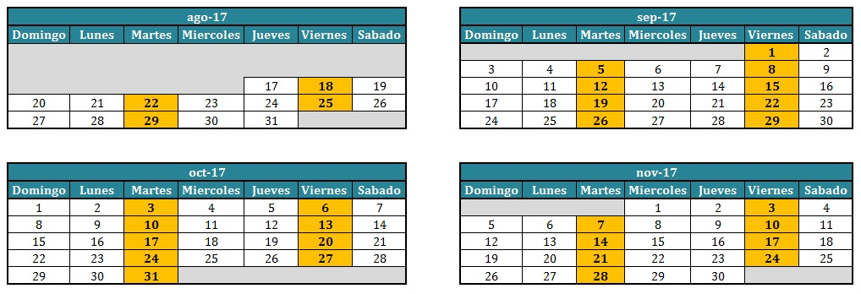

Cronograma Laboratorio de Desarrollo de Software 2017

Se observa posteriormente cada una de las iteraciones para cada fase. Las fechas están planificadas para ser cerradas en los días martes de clases. La duración y las fechas de estas iteraciones están sujetas a modificaciones.

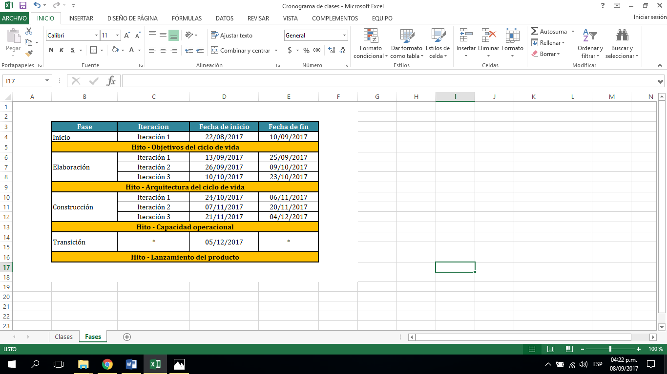

Cronograma de iteraciones por fase